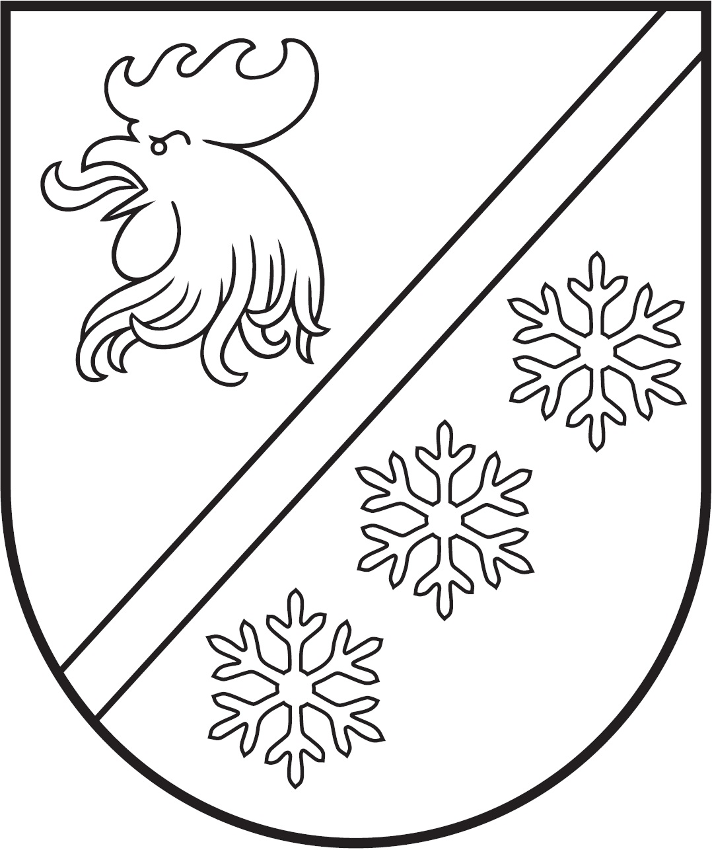
MADONAS NOVADA PAŠVALDĪBA

Reģ. Nr. 90000054572
Saieta laukums 1, Madona, Madonas novads, LV-4801
t. 64860090, e-pasts: pasts@madona.lv
___________________________________________________________________________

MADONAS NOVADA PAŠVALDĪBAS DOMES
LĒMUMS
Madonā

2023. gada 30. martā Nr. 173

(protokols Nr. 4, 32. p.)

Par Madonas novada pašvaldības investīciju projekta “Nobrauktuves izbūve uz īpašumu Rīgas ielā 2, Madonā, Madonas novadā” īstenošanu un aizņēmuma ņemšanu

Madonas novada pašvaldības iepirkumu komisijā veikts iepirkums id. nr. MNP2022/29 "Nobrauktuves izbūve uz īpašumu Rīgas ielā 2, Madonā, Madonas novadā”, piešķirtas iepirkuma līguma slēgšanas tiesības par kopējo līgumcenu 64 709,10 EUR (sešdesmit četri tūkstoši septiņi simti deviņi euro, 10 centi) bez pievienotās vērtības nodokļa. Līguma summa ar Pievienotās vērtības nodokli 78298,01 EUR (septiņdesmit astoņi tūkstoši divi simti deviņdesmit astoņi euro, 01 cents).
Lai īstenotu investīciju projektu ”Nobrauktuves izbūve uz īpašumu Rīgas ielā 2, Madonā, Madonas novadā” nepieciešams 78298,01 EUR (septiņdesmit astoņi tūkstoši divi simti deviņdesmit astoņi euro, 1 cents), t.sk. pašvaldības finansējums 15% apmērā 11744,70 EUR (vienpadsmit tūkstoši septiņi simti četrdesmit četri euro, 70 centi), aizņēmums valsts kasē 85% - 66553,31 EUR (sešdesmit seši tūkstoši pieci simti piecdesmit trīs euro, 31 cents).
Investīciju projekts “Nobrauktuves izbūve uz īpašumu Rīgas ielā 2, Madonā, Madonas novadā” atbilst Madonas novada ilgtspējīgas attīstības stratēģijas 2022. - 2047. gadam un Madonas novada attīstības programmas 2022. - 2028. gadam (apstiprināta 2022. gada 31. maijā lēmums Nr. 357 (protokols Nr. 13, 34. p) un nodrošina lietderīgu investīciju īstenošanu pašvaldības autonomās funkciju izpildei atbilstoši likumam “Par pašvaldībām” 4. punktam.
Noklausījusies sniegto informāciju, ņemot vērā 21.03.2023. Finanšu un attīstības komiteja atzinumu, atklāti balsojot: PAR – 16 (Agris Lungevičs, Aigars Šķēls, Aivis Masaļskis, Andris Dombrovskis, Andris Sakne, Artūrs Čačka, Artūrs Grandāns, Arvīds Greidiņš, Gatis Teilis, Guntis Klikučs, Iveta Peilāne, Kaspars Udrass, Māris Olte, Rūdolfs Preiss, Sandra Maksimova, Valda Kļaviņa), PRET – NAV, ATTURAS – NAV, Madonas novada pašvaldības dome NOLEMJ:

- Apstiprināt investīciju projekta “Nobrauktuves izbūve uz īpašumu Rīgas ielā 2, Madonā, Madonas novadā” īstenošanu par kopējo summu 78298,01 EUR (septiņdesmit astoņi tūkstoši divi simti deviņdesmit astoņi euro, 01 cents) apmērā.
- Piešķirt Madonas novada pašvaldības līdzfinansējumu 11744,70 EUR (vienpadsmit tūkstoši septiņi simti četrdesmit četri euro, 70 centi) investīciju projekta “Nobrauktuves izbūve uz īpašumu Rīgas ielā 2, Madonā, Madonas novadā” īstenošanai.
- Lūgt Pašvaldību aizņēmuma un galvojuma kontroles un pārraudzības padomi atbalstīt aizņēmuma ņemšanu 66553,31 EUR (sešdesmit seši tūkstoši pieci simti piecdesmit trīs euro, 31 cents) apmērā investīciju projekta “Nobrauktuves izbūve uz īpašumu Rīgas ielā 2, Madonā, Madonas novadā” īstenošanai, Valsts kasē uz 20 gadiem ar noteikto procentu likmi un atlikto maksājumu uz 3 gadiem. Aizņēmumu izņemt un apgūt 2023. gadā. Aizņēmuma atmaksu garantēt ar pašvaldības budžetu

Domes priekšsēdētājs A. Lungevičs

Solozemniece 62302391

ŠIS DOKUMENTS IR ELEKTRONISKI PARAKSTĪTS AR DROŠU ELEKTRONISKO PARAKSTU UN SATUR LAIKA ZĪMOGU

